Обоснование НМЦД,
цены контракта, заключаемого с единственным поставщиком
(подрядчиком, исполнителем)
Предмет контракта: оказание услуг по внешней оценке качества исследований, выполняемых в лаборатории Заказчика.

1. Расчет НМЦД иным методом
Для обоснования цены был применён иной метод обоснования и расчета цены, так как метод сопоставимых рыночных цен неприменим ввиду того, что Ассоциация специалистов некоммерческое партнерство «Центр внешнего контроля качества клинических лабораторных исследований» (АСНП «ЦВКК») является единственным Исполнителем, аккредитованным Федеральной службой по аккредитации в национальной системе аккредитации в качестве Провайдера межлабораторных сличительных испытаний в области «Микроскопические исследования, гематологические исследования, цитологические исследования, бактериологические исследования, иммуносерологические исследования, молекулярно-генетические исследования»
Ссылка на реестр: https://pub.fsa.gov.ru/ral/view/16486/applicant

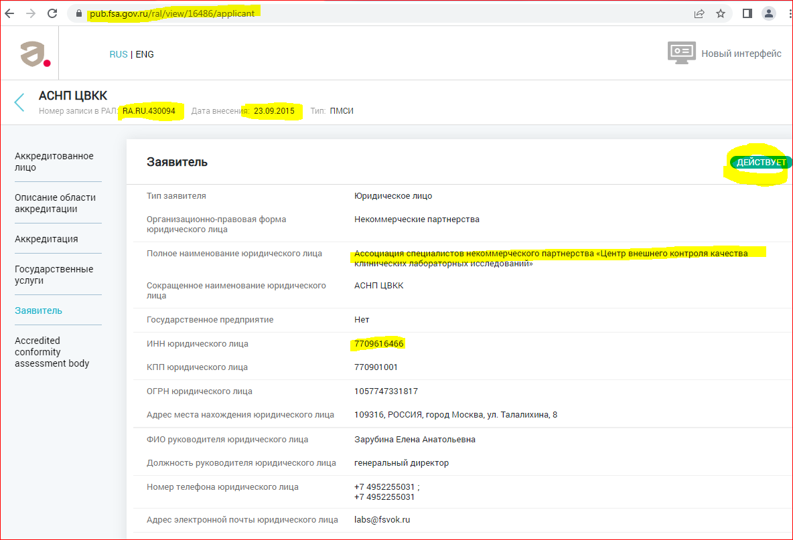

Невозможно обосновать цену нормативным методом, так как на текущий момент для заказчика не установлены характеристики и не утверждены предельные цены на такие услуги в соответствии с правилами нормирования.
Невозможно обосновать цену тарифным методом, в связи с отсутствием НПА, которым утверждены тарифы.
Невозможно обосновать цену проектно-сметным методом, так как предмет договора не относится к видам работ, указанным в ч. 9 ст. 22 ФЗ №44-ФЗ, а именно к работам на:
- строительство, реконструкцию, капитальный ремонт объекта капитального строительства на основании проектной документации в соответствии с методиками и нормативами (государственными элементными сметными нормами) строительных работ и специальных строительных работ, утвержденными в соответствии с компетенцией федеральным органом исполнительной власти, осуществляющим функции по выработке государственной политики и нормативно-правовому регулированию в сфере строительства, или органом исполнительной власти субъекта Российской Федерации;
- проведение работ по сохранению объектов культурного наследия (памятников истории и культуры) народов Российской Федерации, за исключением научно-методического руководства, технического и авторского надзора, на основании согласованной в порядке, установленном законодательством Российской Федерации, проектной документации на проведение работ по сохранению объектов культурного наследия и в соответствии с реставрационными нормами и правилами, утвержденными федеральным органом исполнительной власти, уполномоченным Правительством Российской Федерации в области государственной охраны объектов культурного наследия;
- текущий ремонт зданий, строений, сооружений, помещений.
Невозможно обосновать цену затратным методом, ввиду специфики услуги и отсутствия у заказчика информации об обычной для сферы провайдеров межлабораторных сличительных испытаний прибыли и суммы производимых затрат оказании услуг.
В связи с этим НМЦД определено на основании единственного предложения от АСНП «ЦВКК»
№ п/п | Каталожный номер | Программы  МСИ «ФСВОК-2026» | Кол-во | Стоимость (руб.)  с НДС
 | 05-01.1 | Идентификация микроорганизмов. Чувствительность к антибиотикам (клиническая микробиология), 2 ц. | 1 | 19581,00
 | 05-02.1 | Идентификация микроорганизмов. Чувствительность к антибиотикам (клиническая микробиология, расширенная), 1 ц. | 1 | 14030,00
ИТОГО: 33 611 (Тридцать три тысячи шестьсот одиннадцать) рублей 00 копеек

